Nama : Raihan Aryanta Putra

NIM : 1103210017

Prodi : Teknik Elektro

1. memfilter bilangan genap dan ganjil dari suatu list kemudian menjumlahkan berapa jumlah bilangan genap & ganjil nya

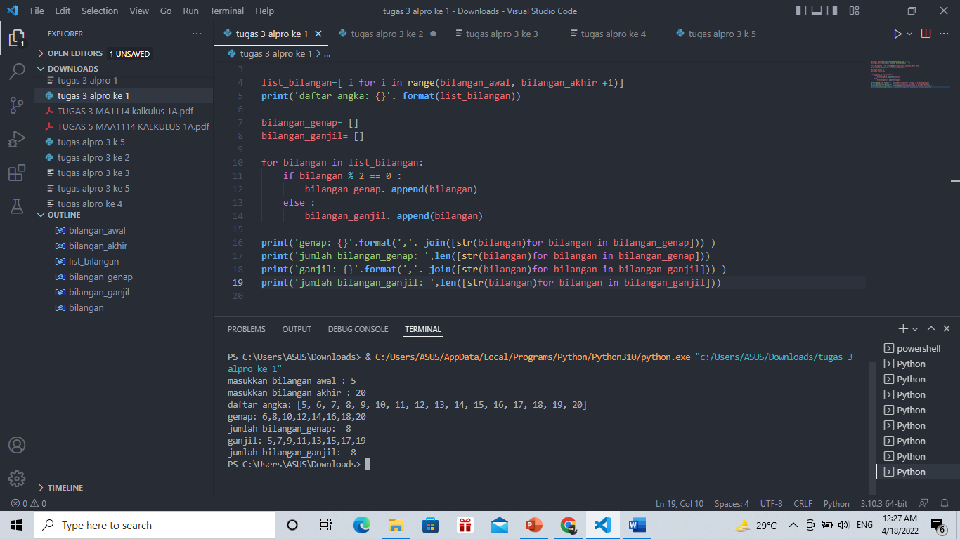

1. menampilkan nilai perkalian dari masukkan nilai

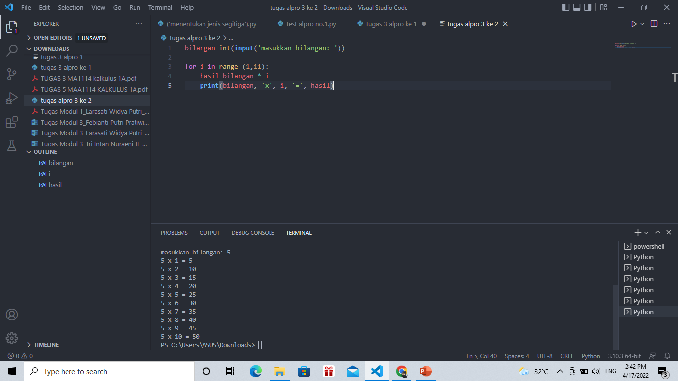

1. menampilkan program perkalian 1 sampai 100

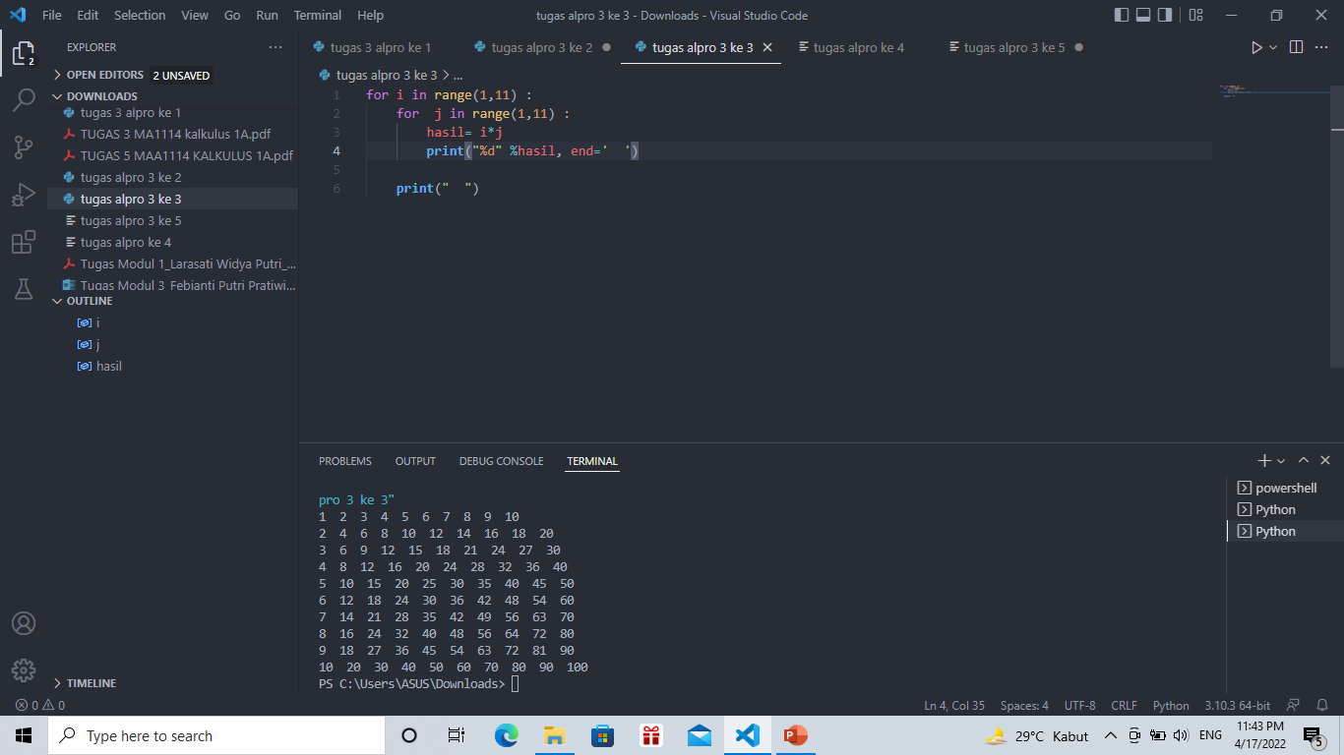

1. Jumlah baris sesuai yang diinputkan

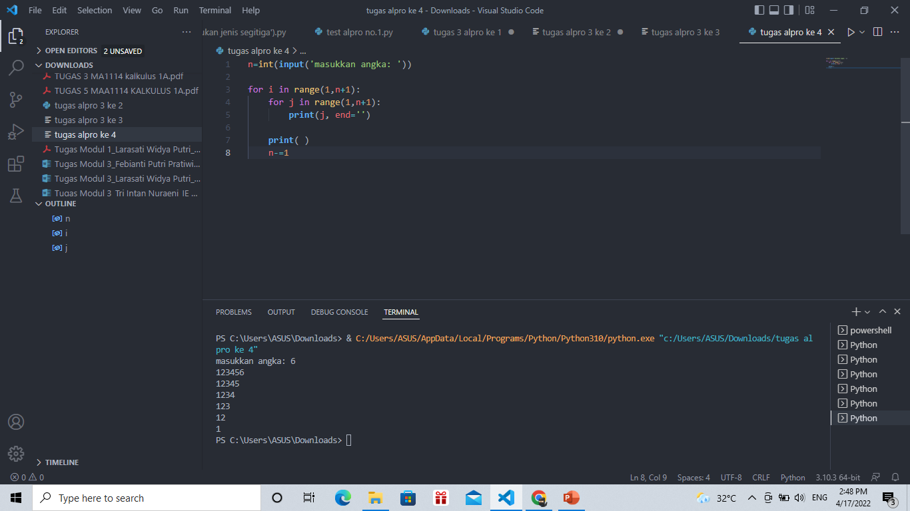

1. Jumlah baris sesuai yang diinputkan

